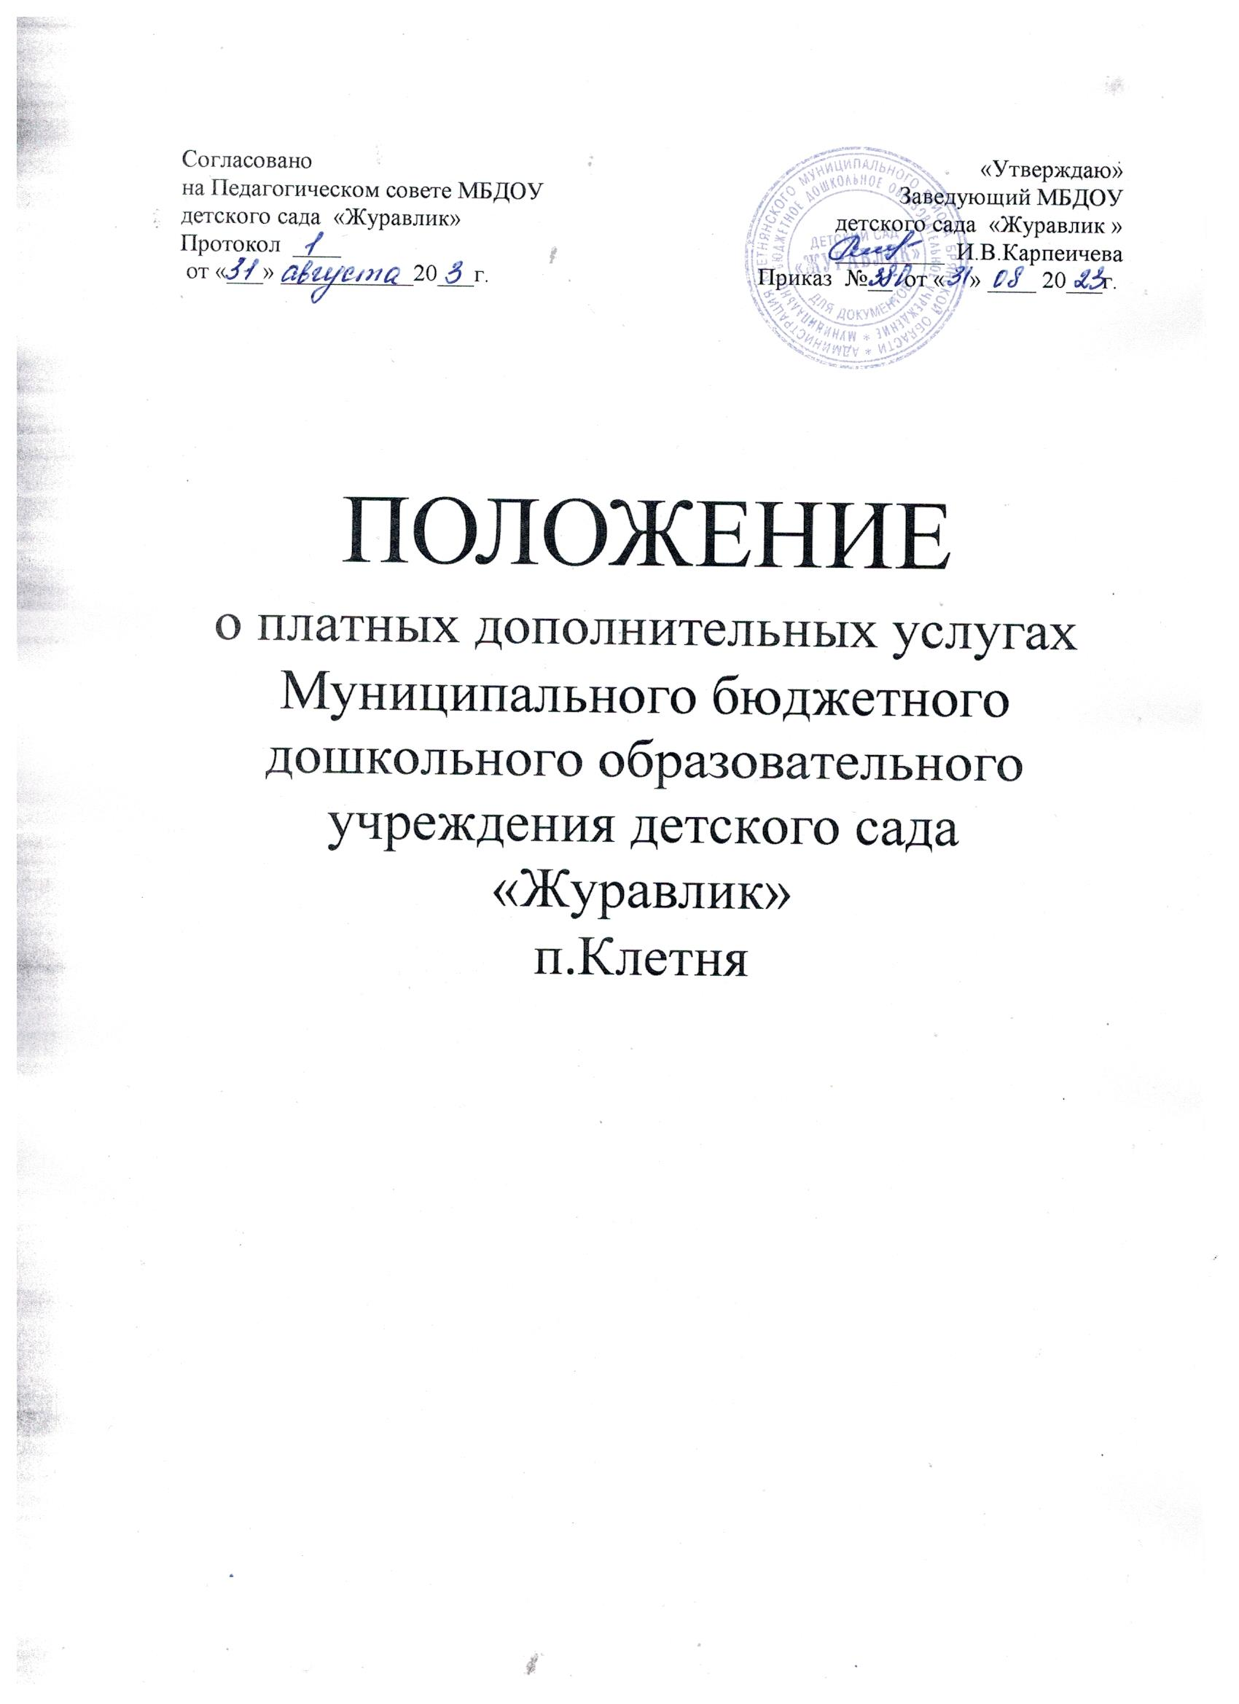

1. **Общие положения**

Настоящее Положение разработано в соответствии со следующими нормативными актами:

- Правила оказания платных образовательных услуг, утвержденные Постановлением Правительства РФ от 15.09.2020 № 1441;

- Приказ Министерства образования РФ от 16.09.2020 № 500 «Об утверждении примерной формы договора об образовании по дополнительным общеобразовательным программам»;

- Уставом МБДОУ д/с «Журавлик» (далее по тексту Учреждением).

1.2 Настоящее Положение регулирует отношения, возникающие между родителями (законными представителями) ребенка и Учреждением при оказании платных дополнительных образовательных услуг в сфере дошкольного образования.

1.3 Настоящее положение регламентирует правила организации платных услуг в Учреждении.

1.4 В настоящем положении используются следующие понятия:

**-"заказчик"** - физическое и (или) юридическое лицо, имеющее намерение заказать либо заказывающее платные образовательные услуги для себя или иных лиц на основании договора;

**-"исполнитель"** - организация, осуществляющая образовательную деятельность и предоставляющая платные образовательные услуги обучающемуся (к организации, осуществляющей образовательную деятельность, приравниваются индивидуальные предприниматели, осуществляющие образовательную деятельность);

**-"обучающийся"** - физическое лицо, осваивающее образовательную программу;

**-"платные образовательные услуги"** - осуществление образовательной деятельности по заданиям и за счет средств физических и (или) юридических лиц по договорам об образовании, заключаемым при приеме на обучение (далее - договор);

**- "недостаток платных образовательных услуг"** - несоответствие платных образовательных услуг обязательным требованиям, предусмотренным законом либо в установленном им порядке, или условиям договора (при их отсутствии или неполноте условий обычно предъявляемым требованиям), или целям, для которых платные образовательные услуги обычно используются, или целям, о которых исполнитель был поставлен в известность заказчиком при заключении договора, в том числе оказания их не в полном объеме, предусмотренном образовательными программами (частью образовательной программы);

**-"существенный недостаток платных образовательных услуг"** - неустранимый недостаток или недостаток, который не может быть устранен без несоразмерных расходов или затрат времени, или выявляется неоднократно, или проявляется вновь после его устранения.

1.5 Деятельность по оказанию дополнительных платных услуг относится к самостоятельной хозяйственной деятельности, приносящей доход, и осуществляется на основании Устава.

1.6. Дополнительные платные образовательные услуги оказываются воспитанникам и населению за рамками общеобразовательных программ на договорной основе.

1.7. Платные образовательные услуги оказываются за счет средств физического или юридического лица (далее — заказчика) и не могут быть оказаны взамен или в рамках образовательной деятельности, финансируемой за счет средств бюджета.

1.8. Исполнитель самостоятельно определяет возможность оказания платных образовательных услуг в зависимости от кадрового потенциала, финансового обеспечения оказания платных образовательных услуг, наличия материально-технической базы и иных возможностей исполнителя.

1.9. Перечень платных образовательных услуг утверждается приказом исполнителя в соответствии с имеющимися условиями и с учетом запросов и потребностей населения.

1.10.Содержание образования в рамках оказываемых платных образовательных услуг определяется в образовательных программах, утверждаемых исполнителем самостоятельно.

Образовательная деятельность при оказании платных образовательных услуг должна быть направлена на формирование и развитие творческих способностей детей и взрослых, удовлетворение их индивидуальных потребностей в интеллектуальном, нравственном и физическом совершенствовании, формирование культуры здорового и безопасного образа жизни, укрепление здоровья, а также на организацию их свободного времени.

1.11. Отказ заказчика от предлагаемых ему платных образовательных услуг не может быть причиной изменения объема и условий уже предоставляемых исполнителем образовательных услуг.

1.12. Основанием для оказания платных образовательных услуг является заключенный между заказчиком и исполнителем договор.

1.13. Доход от оказания платных образовательных услуг и приобретенное за счет этих доходов имущество поступают в самостоятельное распоряжение исполнителя и используются в порядке и на условиях, установленных локальным нормативным актом исполнителя.

1.14. Учреждение вправе оказывать виды дополнительных платных образовательных услуг, согласно Устава учреждения и государственной лицензии на образовательную деятельность.

1.15. Положение о платных дополнительных образовательных услугах принимается Педсоветом учреждения и утверждается заведующей.

1. **Информация о платных образовательных услугах, порядок заключения договоров**

2.1. Исполнитель обязан до заключения договора и в период его действия представлять заказчику достоверную информацию о себе и об оказываемых платных образовательных услугах, обеспечивающую возможность их правильного выбора.

2.2. Исполнитель обязан довести до заказчика информацию, содержащую сведения о предоставлении платных образовательных услуг в порядке и объеме, которые предусмотрены Законом Российской Федерации "О защите прав потребителей" и Федеральным законом "Об образовании в Российской Федерации".

2.3. Информация, предусмотренная пунктами 2.1. и 2.2. настоящих Правил, предоставляется исполнителем в месте фактического осуществления образовательной деятельности.

2.4. Договор заключается в простой письменной форме и содержит следующие сведения:

а) полное наименование и фирменное наименование (при наличии) исполнителя - юридического лица; фамилия, имя, отчество (при наличии) исполнителя ;

б) место нахождения исполнителя;

в) наименование или фамилия, имя, отчество (при наличии) заказчика, телефон (при наличии) заказчика и (или) законного представителя обучающегося;

г) место нахождения или место жительства заказчика и (или) законного представителя обучающегося;

д) фамилия, имя, отчество (при наличии) представителя исполнителя и (или) заказчика, реквизиты документа, удостоверяющего полномочия представителя исполнителя и (или) заказчика;

е) фамилия, имя, отчество (при наличии) обучающегося, его место жительства, телефон (указываются в случае оказания платных образовательных услуг в пользу обучающегося, не являющегося заказчиком по договору, при наличии);

ж) права, обязанности и ответственность исполнителя, заказчика и обучающегося;

з) полная стоимость образовательных услуг по договору, порядок их оплаты;

и) сведения о лицензии на осуществление образовательной деятельности (наименование лицензирующего органа, номер и дата регистрации лицензии), если иное не предусмотрено законодательством Российской Федерации;

к) вид, уровень и (или) направленность образовательной программы (часть образовательной программы определенных уровня, вида и (или) направленности);

л) форма обучения;

м) сроки освоения образовательной программы или части образовательной программы по договору (продолжительность обучения по договору);

о) порядок изменения и расторжения договора;

п) другие необходимые сведения, связанные со спецификой оказываемых платных образовательных услуг.

2.5. Договор не может содержать условия, которые ограничивают права лиц, имеющих право на получение образования определенных уровня и направленности и подавших заявление о приеме на обучение (далее - поступающие), и обучающихся или снижают уровень предоставления им гарантий по сравнению с условиями, установленными законодательством Российской Федерации об образовании.

16. Сведения, указанные в договоре, должны соответствовать информации, размещенной на официальном сайте образовательной организации в информационно-телекоммуникационной сети "Интернет" на дату заключения договора.

**3. Порядок предоставления дополнительных платных образовательных услуг**

 Формирование дополнительных платных образовательных услуг Учреждение осуществляет в следующем порядке:

3.1. Изучает спрос в дополнительных образовательных услугах и определяет предполагаемый контингент воспитанников;

3.2. Создает необходимые условия для предоставления платных дополнительных образовательных услуг с учетом требований по охране и безопасности здоровья воспитанников, в соответствии с действующими санитарными правилами и нормами;

3.3. Издает приказ об организации платных услуг в Учреждении, назначается приказом ответственный за организацию платных услуг, определяются его функциональные обязанности;

3.4. Тарифы на платные дополнительные образовательные услуги устанавливаются постановлением главы администрации Клетнянского района.

3.5. Обеспечивает кадровый состав для предоставления платных дополнительных образовательных услуг;

3.7. Вывешивает на информационном стенде для родителей перечень оказываемых ДОУ платных дополнительных образовательных услуг, условиях предоставления и цене (или указать ответственного, у которого можно получить эту информацию), расписание занятий;

3.8. Основанием возникновения образовательных отношений является приказ исполнителя о приеме обучающегося на обучение по платным образовательным программам. Исполнитель издает приказ о приеме обучающегося на обучение по платным образовательным программам на основании заключенного договора не позднее 3 (трех) рабочих дней с момента заключения договора.

3.9. Договор заключается в письменной форме в двух экземплярах, имеющих одинаковую юридическую силу, один из которых находится у исполнителя, другой – у потребителя.

3.11. До заключения договора родители (законные представители) воспитанников должны быть обеспечены полной и достоверной информацией об образовательном учреждении и оказываемых дополнительных платных услугах, содержащей следующие сведения:

- перечень документов, предоставляющих право на оказание платных образовательных услуг и регламентирующих этот вид деятельности;

- сведения о должностных лицах образовательного учреждения, ответственных за оказание платных образовательных услуг и о педагогических работниках, принимающих участие в оказании платных образовательных услуг;

- перечень платных образовательных услуг с указанием их стоимости по договору;

- график проведения занятий в порядке оказания дополнительных платных образовательных услуг;

- порядок оказания дополнительных платных образовательных услуг и условия их оплаты.

3.12. Дополнительные платные образовательные услуги оказываются потребителям в свободное от образовательного процесса время, в т.ч. в выходные дни. Место оказания платных дополнительных образовательных услуг определяется в соответствии с расписанием организации образовательного процесса, в свободных помещениях.

3.13. Оказание дополнительных платных образовательные услуг начинается после подписания договоров сторонами и прекращается по истечении срока действия договора или в случае его досрочного расторжения.

**4. Порядок получения и расходования денежных средств**

4.1. Заказчик обязан оплатить оказываемые дополнительные платные услуги в порядке и в сроки, указанные в договоре.

4.2. Оплата дополнительных платных образовательных услуг производится безналичным путем (на лицевой счет Учреждения) по квитанции.

4.3. Доходы от оказания дополнительных платных образовательных услуг полностью реинвестируются в Учреждение в соответствии с калькуляцией расходов.

4.4. Учреждение по своему усмотрению расходует средства, полученные от оказания дополнительных платных услуг.

Полученный доход расходуется на цели развития Учреждения:

- развитие и совершенствование образовательного процесса;

- развитие материальной базы;

- увеличение заработной платы сотрудникам;

- другие цели, не противоречащие задачам и целям Устава Учреждения.

**5. Ответственность Исполнителя и Заказчика**

5.1.. За неисполнение либо ненадлежащее исполнение обязательств по договору исполнитель и заказчик несут ответственность, предусмотренную договором и законодательством Российской Федерации.

5.2.. При обнаружении недостатка платных образовательных услуг, в том числе оказания их не в полном объеме, предусмотренном образовательными программами (частью образовательной программы), заказчик вправе по своему выбору потребовать:

а) безвозмездного оказания образовательных услуг;

б) соразмерного уменьшения стоимости оказанных платных образовательных услуг;

в) возмещения понесенных им расходов по устранению недостатков оказанных платных образовательных услуг своими силами или третьими лицами.

5.3. Заказчик вправе отказаться от исполнения договора и потребовать полного возмещения убытков, если в установленный договором срок недостатки платных образовательных услуг не устранены исполнителем. Заказчик также вправе отказаться от исполнения договора, если им обнаружен существенный недостаток оказанных платных образовательных услуг или иные существенные отступления от условий договора.

5.4. Если исполнитель нарушил сроки оказания платных образовательных услуг (сроки начала и (или) окончания оказания платных образовательных услуг и (или) промежуточные сроки оказания платной образовательной услуги) либо если во время оказания платных образовательных услуг стало очевидным, что они не будут осуществлены в срок, заказчик вправе по своему выбору:

а) назначить исполнителю новый срок, в течение которого исполнитель должен приступить к оказанию платных образовательных услуг и (или) закончить оказание платных образовательных услуг;

б) поручить оказать платные образовательные услуги третьим лицам за разумную цену и потребовать от исполнителя возмещения понесенных расходов;

в) потребовать уменьшения стоимости платных образовательных услуг;

г) расторгнуть договор.

5.5. Заказчик вправе потребовать полного возмещения убытков, причиненных ему в связи с нарушением сроков начала и (или) окончания оказания платных образовательных услуг, а также в связи с недостатками платных образовательных услуг.

5.6. По инициативе исполнителя договор может быть расторгнут в одностороннем порядке в следующих случаях:

б) просрочка оплаты стоимости платных образовательных услуг;

в) невозможность надлежащего исполнения обязательств по оказанию платных образовательных услуг вследствие действий (бездействия) обучающегося.

Факт действий (бездействия) обучающегося, препятствующих надлежащему исполнению обязательств исполнителем, должен быть подтвержден документально в соответствии с порядком применения к обучающимся мер дисциплинарного взыскания, установленным законодательством Российской Федерации.

6.7. Основанием прекращения образовательных отношений является приказ об отчислении обучающегося. Договор с заказчиком расторгается на основании изданного приказа. Датой расторжения договора является дата отчисления обучающегося.

6.8. В случае досрочного расторжения договора по инициативе заказчика главный бухгалтер осуществляет сверку расчетов с заказчиком по договору на дату расторжения договора в день получения уведомления о расторжении договора по инициативе заказчика.

При наличии задолженности по оплате главный бухгалтер уведомляет ответственного за организацию платных образовательных услуг о сумме задолженности. Ответственный за организацию платных образовательных услуг незамедлительно направляет заказчику письменное уведомление с указанием суммы задолженности на дату расторжения договора и сроков ее погашения.

6.9. В случае досрочного расторжения договора по инициативе исполнителя главный бухгалтер осуществляет сверку расчетов с заказчиком по договору на дату расторжения договора в день издания приказа об отчислении обучающегося.

При наличии задолженности по оплате главный бухгалтер уведомляет ответственного за организацию платных образовательных услуг о сумме задолженности.

Ответственный за организацию платных образовательных услуг направляет заказчику письменное уведомление о расторжении договора в одностороннем порядке в день издания приказа об отчислении обучающегося. В уведомлении указываются:

• пункт договора, на основании которого принято решение о расторжении договора в одностороннем порядке;

• номер и дата приказа об отчислении;

• сумма задолженности по оплате на дату расторжения договора и срок ее погашения (при наличии задолженности).

Копия приказа об отчислении и платежные документы (при необходимости) прикладываются к уведомлению.

**7. Порядок организации образовательного процесса**

7.1. Исполнитель оказывает платные образовательные услуги в соответствии с образовательной программой (частью образовательной программы) и условиями договора.

7.2. Освоение образовательной программы (части образовательной программы), соблюдение Правил внутреннего распорядка обучающихся, расписания занятий платных образовательных услуг являются обязательными для обучающихся и их родителей (законных представителей).

7.3. Платные образовательные услуги могут оказываться в той форме обучения, которая определена в утвержденной образовательной программе.

7.4. Платные образовательные услуги могут реализовываться с применением электронного обучения и (или) дистанционных образовательных технологий.

7.5. Платные образовательные услуги оказываются в группах. Наполняемость групп и возрастная категория обучающихся в группе зависят от направленности образовательной программы и устанавливаются исполнителем в соответствии с требованиями санитарных норм и правил. Комплектование групп исполнитель осуществляет самостоятельно.

**8. Контроль за оказанием платных образовательных услуг**

8.1. Контроль за соблюдением требований законодательства, предъявляемых к платным образовательным услугам, и настоящего положения осуществляют руководитель и старший воспитатель

8.2. Контроль за надлежащим исполнением договора в части организации и оказания в полном объеме платных образовательных услуг осуществляет ответственный за организацию платных образовательных услуг, назначаемый приказом руководителя.

8.3. Контроль за своевременной оплатой стоимости обучения заказчиком осуществляет главный бухгалтер исполнителя.